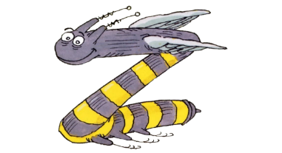
Le son [Z] s’écrit :
Son [Z] : 8% : Avec S entre 2 voyelles : 94% - Avec Z en début de mots : 2% - Avec Z dans les mots : 4% (dont 3% entre 2 voyelles)

-S-
presque toujours entre 2 voyelles
A E I O U Y

Z-
TOUJOURS en début de mot

rare entre
2 voyelles

